Diferença do padrão espectro-temporal das cultivares de trigo

Bruno Moreira da Silva (PIBIC/UNIOESTE/PRPPG), Carlos Eduardo Vizzotto Cattani, Douglas Kusminski, Erivelto Mercante(Orientador), e-mail: erivelto.mercante@unioeste.br

Universidade Estadual do Oeste do Paraná/Centro de Ciências Exatas e Tecnológicas/Cascavel, PR

Grande área e área: Ciências Agrárias - Engenharia Agrícola

Palavras-chave: Índice de vegetação, Sensoriamento remoto, Sensores Terrestres.

Resumo

O trigo é o segundo grão mais consumido no mundo, só o Brasil consome certa de 10 milhões de toneladas, porém, produz apenas metade desta demanda. As técnicas ligadas ao Sensoriamento Remoto da vegetação podem prover informações para um melhor acompanhamento e quantificação da produção do grão no país. Este trabalho teve como objetivo caracterizar a evolução espectro-temporal de cultivares de trigo durante seu ciclo de desenvolvimento, por meio de dados de índices de vegetação, coletados por meio de sensor terrestre ativo GreenSeeker® Hand heldTM.

Introdução

O trigo apresenta uma grande importância no cenário econômico mundial, por ser considerado um dos principais componentes da dieta alimentar na maioria dos países, desempenhando importante papel econômico e nutricional. Atualmente apresenta-se com mais de 30% da produção mundial de grãos (HUBNER, 2010).
A agricultura é uma atividade de elevado risco e significa incerteza. Esses riscos e incertezas decorrem tanto da instabilidade de origem climática e das ameaças sanitárias, quanto das oscilações do mercado. Uma adequada gestão de riscos agrícolas pode influenciar positivamente a estabilidade financeira da atividade. No entanto, essa gestão mostra-se complexa, exigindo, dentre outros, boa capacidade gerencial, elevado conhecimento tecnológico e sobre tudo um alto nível de informações permanentemente atualizadas (GUIMARÃES e NOGUEIRA, 2009).
O Sensoriamento Remoto permite a obtenção de informações precisas, em um tempo hábil e com reduzida relação custo/benefício sobre a extensão das áreas plantadas e as condições de desenvolvimento de culturas, podendo tornar o monitoramento e previsão de safras, mais eficiente e dinâmico em escala regional e nacional (MOTTA; FONTANA; WEBER, 2003).

Material e Métodos

O experimento foi implantado em uma área experimental localizada no Centro de Pesquisa da Coodetec em Cascavel-PR. A região apresenta o tipo de solo Latossolo Vermelho Distroférrico (EMBRAPA, 2013), o clima classifica-se como subtropical mesotérmico (Cfa) segundo a classificação de Köppen, com temperatura anual média de 19,6ºC, com precipitação anual de 1971mm (LUNELLI, 2012).
O experimento consistiu em analisar e interpretar a evolução temporal dos índices de vegetação de onze cultivares de trigo: CD 104, CD 108, CD 116, CD 150, CD 154, CD 1440, CD 1550, BRS Guamirim, BRS Pardela, Mirante e Quartzo.
Delineamento experimental foi em blocos completos com três repetições, utilizando-se as cultivares como tratamento sorteados em cada bloco. As parcelas apresentavam dimensões de 5,0 x 1,0 m, o espaçamento entre as linhas foi de 0,17 metros, entre parcelas de 0,4 metros e o tamanho dos corredores era de 2,5 metros. Para reduzir a influência de outros fatores e simular com maior confiança uma área agrícola, no entorno de todo o experimento foi programado bordadora.
Utilizando o sensor terrestre GreenSeeker® Hand heldTM (sensor ativo), realizou-se a medição e registros de dados do NDVI (Normalized Difference Vegetation Index).
A partir dos dados coletados, foram analisados os NDVIs de cada uma das cultivares, por meio de softwares estatísticos, nos quais compararam-se as médias entre os estádios da planta, buscando a identificação dos estágios fenológicos da cultura, caracterizando assim, a evolução espectro-temporal das cultivares estudadas.

Resultados e Discussões

Nas Figuras 01, 02, 03 e 04, observam-se separados por ciclo de maturação, os gráficos temporais do NDVI gerados com os dados do sensor ativo GreenSeeker® Hand heldTM . Nas Figuras 01 e 02, os gráficos demostram que os picos dos valores do NDVI ocorreram aos 56 dias após a semeadura, outro fator que pode ser observado nas mesmas figuras, é a semelhança entre as curvas geradas para as diferentes repetições em blocos das seis cultivares de mesmo ciclo de maturação.
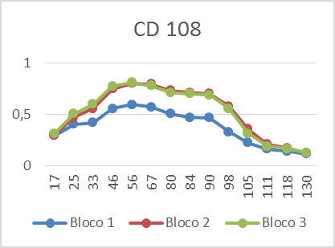
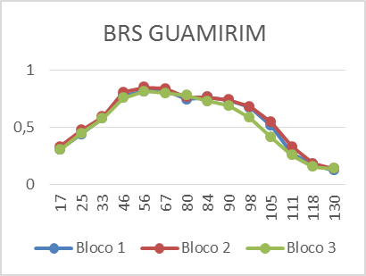

Figura 01 – Comportamento temporal do NDVI dos cultivares com maturação aos 112 dias após semeadura.

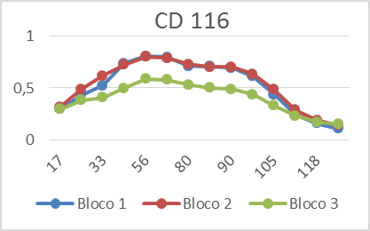 | 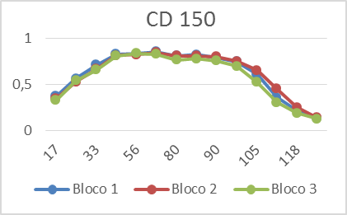
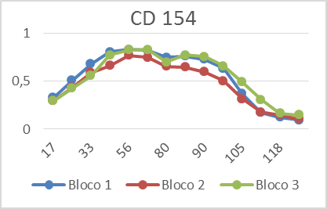 | 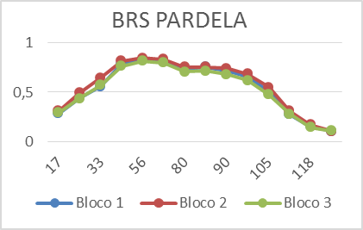
Figura 02 – Comportamentotemporal do NDVI dos cultivares com maturação aos 119 dias após semeadura.

Na Figura 03, os gráficos mostram que os picos dos valores de NDVI ocorreram aos 67 dias após a semeadura, observando novamente a semelhança entre as curvas geradas para as diferentes repetições em blocos das quatra cultivares de mesmo ciclo de maturação.
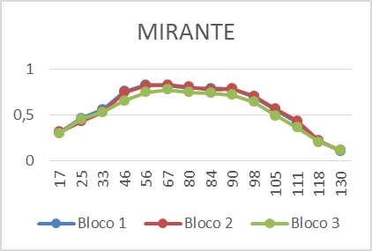 | 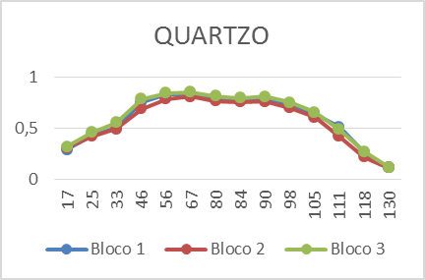
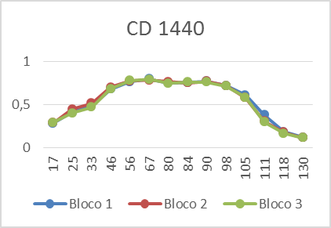 | 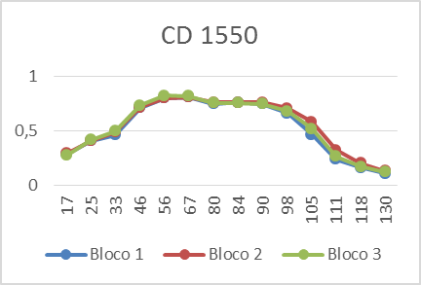
Figura 03 – Comportamento temporal do NDVI dos cultivares com maturação aos 126 dias após semeadura.

Na Figura 04, a cultivar mais precoce, os gráficos mostram que os picos dos valores de NDVI ocorreram aos 100 dias após a semeadura. Pode-se ainda observar que que as curvas geradas são semelhantes para os diferentes repetições em blocos.

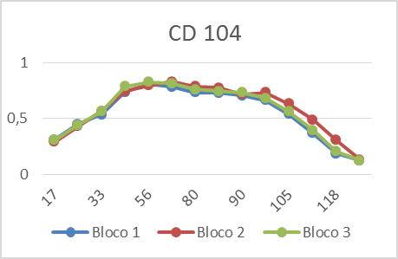
Figura 04 – Comportamento temporal do NDVI dos cultivares com maturacao aos 133 dias após semeadura.

Conclusões

As culturas analisadas apresentaram comportamento de NDVI muito semelhantes, porém, comparações estatísticas comprovaram diferenças entre as médias de NDVI, podendo sim, caracterizar a evolução espectro-temporal das cultivares.

Agradecimentos

A UNIOESTE pelo auxílio financeiro.

Referências

HUBNER, O. Análise da conjunta do trigo safra 2009/2010. Estado do Paraná, Secretaria da Agricultura e do Abastecimento, Departamento de Economia Rural, dezembro 2010. Disponível em : http://www.agricultura.pr.gov.br/arquivos/File/deral /trigo_relato_2009. Acesso em 17 fev. 2014.

GUIMARÃES, M. F.; NOGUEIRA, J. M. A experiência norte-americana com o seguro agrícola: Lições ao Brasil. Revista de Economia e Sociologia Rural, v. 47, n. 1, p. 27-58, 2009.

MOTTA, J. L. G.; FONTANA, D. C.; WEBER, E. Evolução temporal do NDVI/NOAA em áreas cobertas por pixels com proporções variáveis de soja. Revista Brasileira de Agrometeorologia, Santa Maria, v. 11, n. 2, p. 353-369, 2003.

